## [Thực hành] JSX và Component

#### **Bài toán**

**-** Tạo 2 component : App (component cha) và Content (Component con)  
**-** Component App chứa : button INCREMENT và component Content  
**-** Component con Content nhận Props là myNumber, component này chứa các hàm   
lifeCycle, mỗi hàm sẽ chứa log hoặc alert thông báo tên hàm.  
**-** Chạy App và quan sát thứ tự các hàm được gọi tại 2 trường hợp, trả lời 2 câu hỏi sau

+ Lúc App khởi động những hàm nào được gọi ?

+ Khi click vào nút Increment hàm nào được gọi ?

Đáp án ở cuối bài thực hành !

#### **Các bước thực hiện**

**Bước 1:** Tạo component App (component Cha) với code như sau

**import** React, { *Component* } **from 'react'**;  
**import** {  
 Platform,  
 StyleSheet,  
 Text,  
 View, Button,  
} **from 'react-native'**;  
**import** Content **from './src/Content'**;  
  
**type** Props = {};  
**export default class** App **extends** *Component*<Props> {  
  
 constructor(props) {  
 **super**(props);  
 **this**.**state** = { **increment** : 0 };  
 **this**.increment = **this**.increment.bind(**this**);  
 }  
  
 increment() {  
 **this**.setState({ **increment**: **this**.**state**.**increment** + 1 });  
 }  
  
 render() {  
 **return** (  
 <**View style=**{styles.**container**}>  
 <**Button onPress=**{**this**.increment} **title="INCREMENT" color="#841584"** />  
 <**Content myNumber=**{**this**.**state**.**increment**} />  
 </**View**>  
 );  
 }  
}

Nội dung component App bao gồm 1 button và 1 component content giống như đề bài

**Bước 2:** Tạo component <Content /> với nội dung bên dưới

**import** React, { *Component* } **from 'react'**;  
**import** {  
 Platform,  
 StyleSheet,  
 Text,  
 View, Button, Alert,  
} **from 'react-native'**;  
  
**type** Props = {};  
**class** Content **extends** *Component*<Props> {  
  
 componentWillMount() {  
 Alert.*alert*(**'componentWillMount'**);  
 }  
 componentDidMount() {  
 Alert.*alert*(**'componentDidMount'**);  
 }  
 componentWillReceiveProps(newProps) {  
 Alert.*alert*(**'componentWillReceiveProps'**);  
 }  
 shouldComponentUpdate(newProps, newState) {  
 **return true**;  
 }  
 componentWillUpdate(nextProps, nextState) {  
 Alert.*alert*(**'componentWillUpdate'**);  
 }  
 componentDidUpdate(prevProps, prevState) {  
 Alert.*alert*(**'componentDidUpdate'**)  
 }  
 componentWillUnmount() {  
 Alert.*alert*(**'componentWillUnmount'**)  
 }  
 render() {  
 **return** (  
 <**View**><**Text**>{**this**.**props**.myNumber}</**Text**></**View**>  
 );  
 }  
}  
  
**export default** Content

Nhiệm vụ của component này : nhận Props từ ngoài vào, chứa các hàm lifeCycle.

**Bước 3:** Chạy App để quan sát giao diện, chú ý các Alert hiện lên màn hình lần đầu tiên

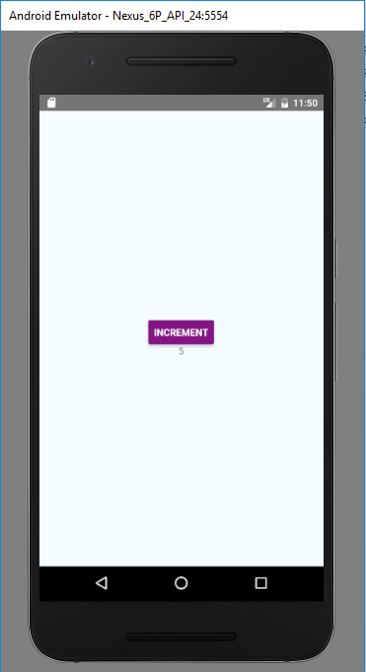

**Bước 4:** Tiếp tục click vào nút Increment và quan sát kết quả alert thông báo ra

Lời giải cho 2 câu hỏi :

* Khi chạy app lần đầu tiên : có 2 log thông báo đó là : componentWillMount và componentDidMount
* Khi click vào nút INCREMENT quá trình update state xảy ra và các lifeCycle methods sau sẽ được thực hiện : componentWillReceiveProps, componentWillUpdate, componentDidUpdate